# 使い方

　ファイルは“attack25.html”と“scr.css”の２種類です。必ず同じディレクトリ（フォルダ）に入れてください。

　実行するときは、“Google Chrome”で開いてね。“attack25.html”のファイルを選択した状態で右クリックして、プログラムから開く＞Google Chromeで実行。

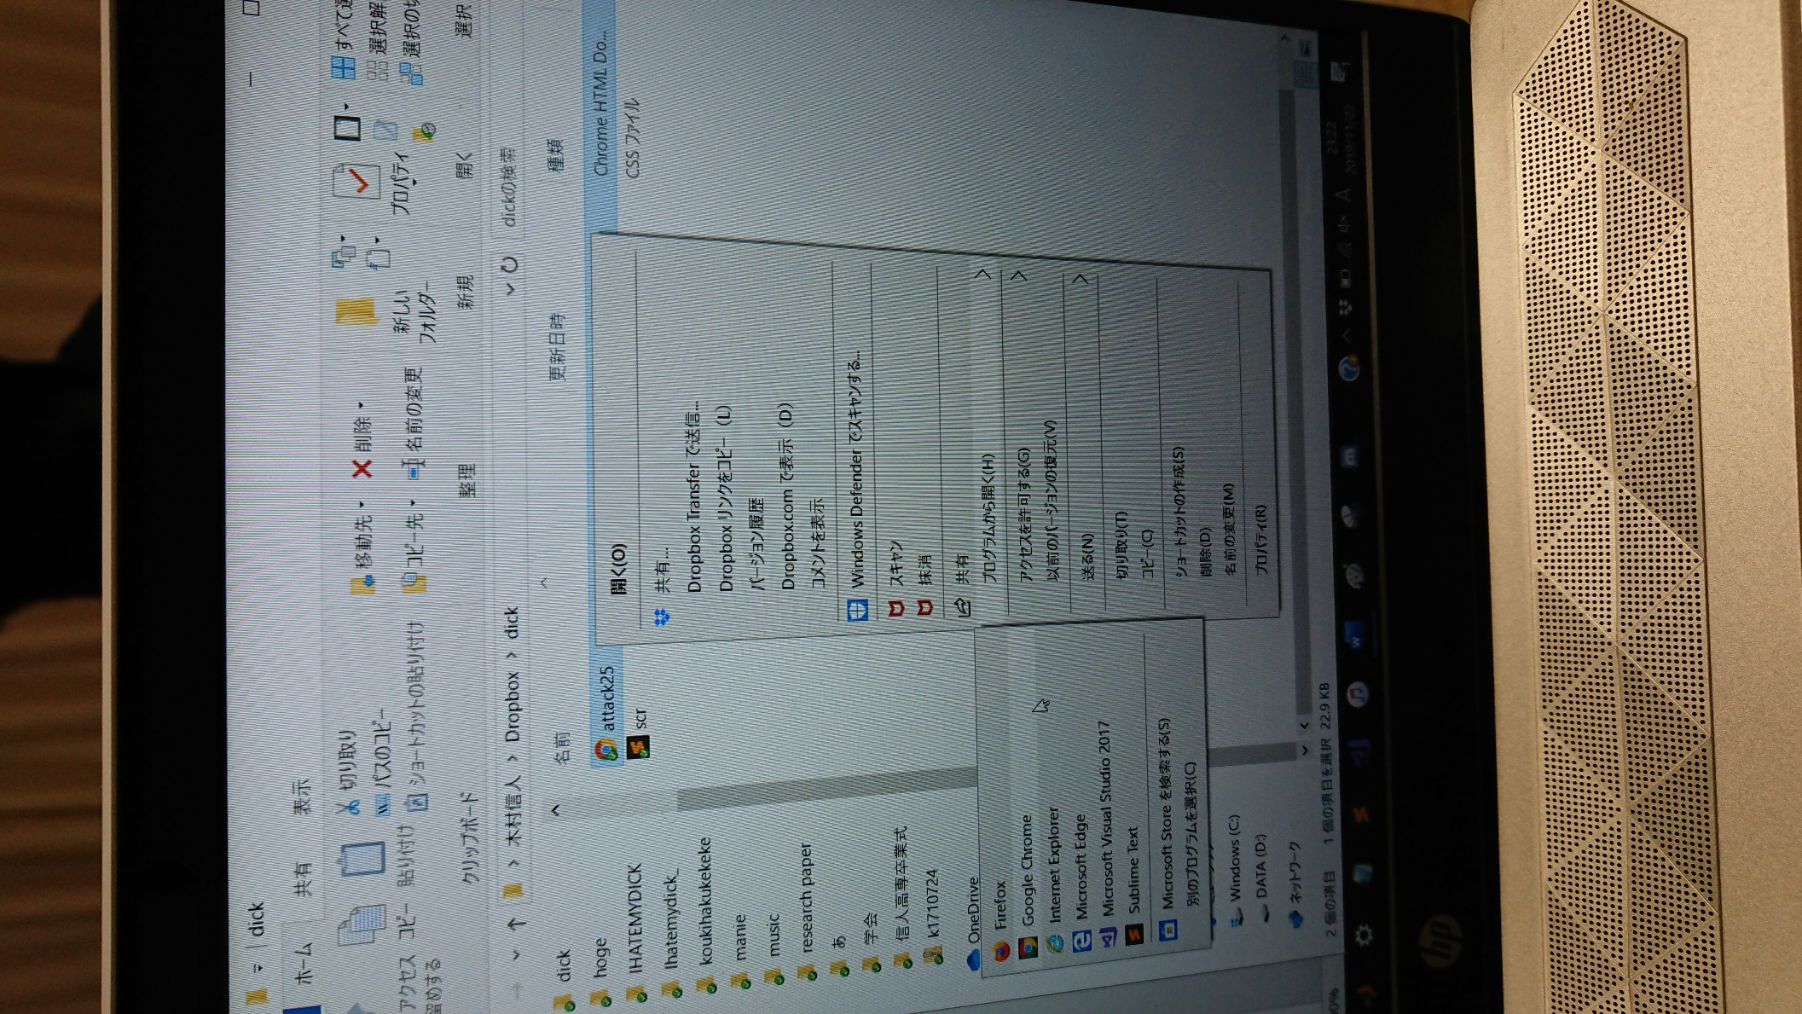

　Google Chromeで開いたら、まず、右上の縦三点を選択して、ズームで“８０％”にしてください！

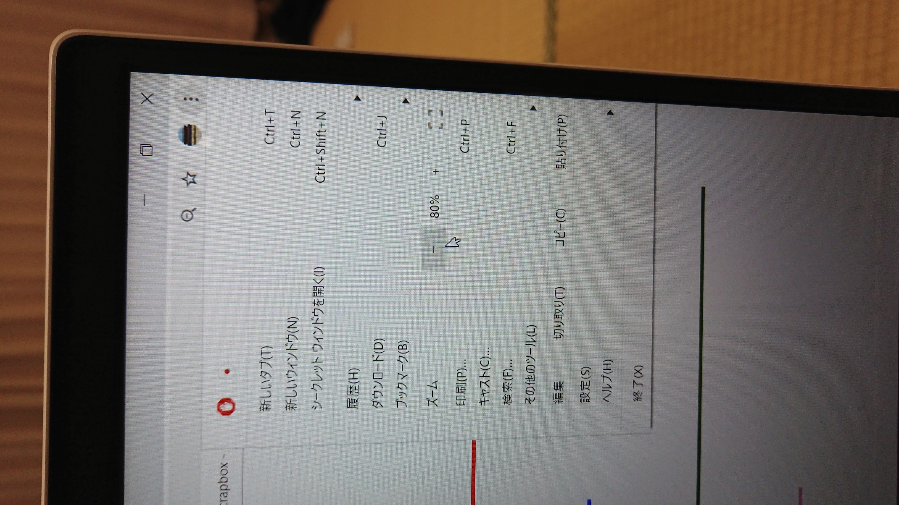

　操作は使用したい各色のラジオボックスを選択してもらえればその色が入力可能となります。マスの指定は、左下にあるチェックボックスの配置が上の配置に対応しているのでそこをチェックしてください。

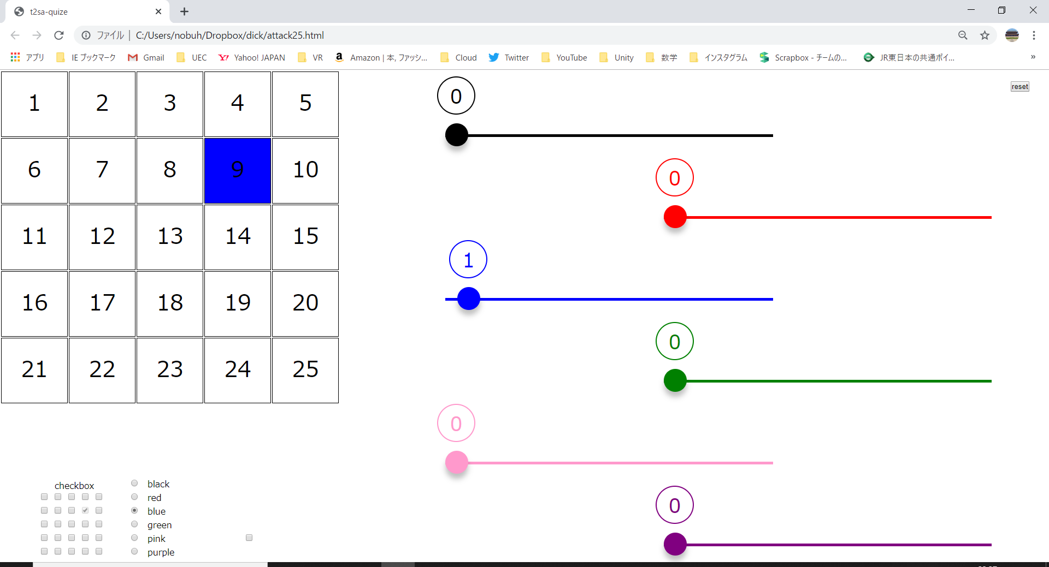

　はさんだ部分は色がオセロ式に代わって、各色の点数は自動でやってくれます。

　ところでパネル枚数が１５枚か２０枚を超えたら、アタックチャンスが発生するので、その時は通常の入力は上記通りやってもらえればおｋ。そのあと、色のラジオボックスの右にちゃっかりあるチェックボックスをチェックした状態にしてください。そうすると左下のチェックボックスが推せるようになります。チェックを外すと色が消えます。

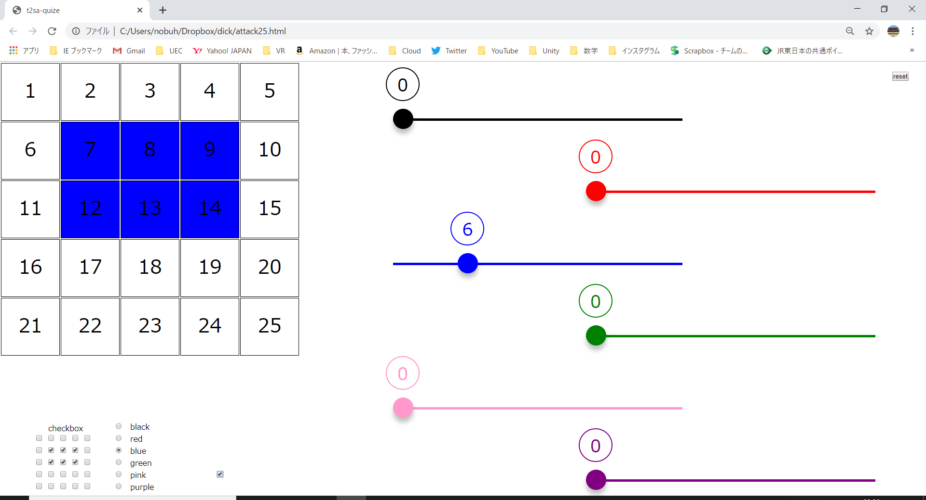

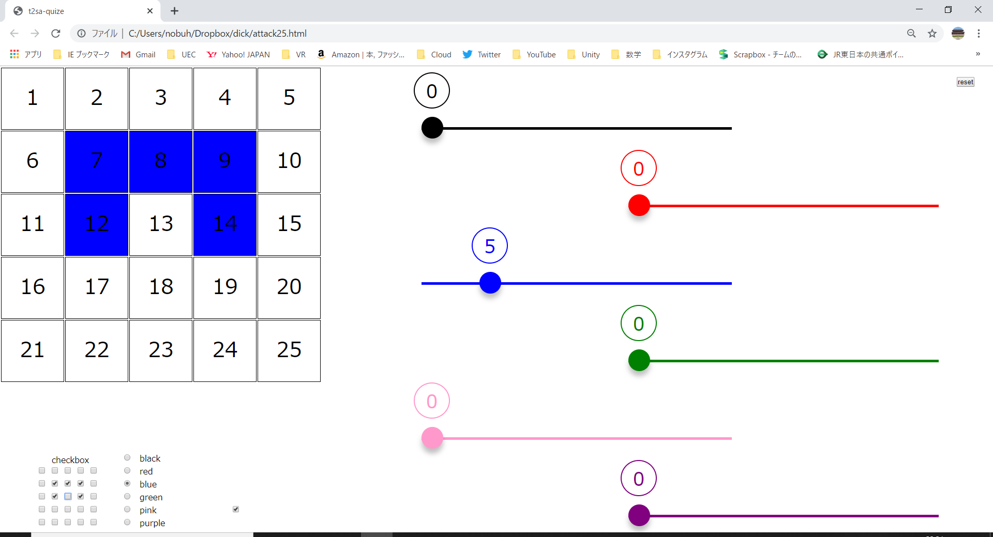

　それが終わったらちゃっかりあるチェックボックスをはずしてからゲームを再開してください。

　なお、このチェックボックスをつけている状態は、入力もできます。さらに、リバース機能（オセロ式の反転）がオフとなるため、入力してもはさんでいても色は変わりません。なので、もし、ミス入力等あれば、チェックをつけた状態でやってもらえればいけます！

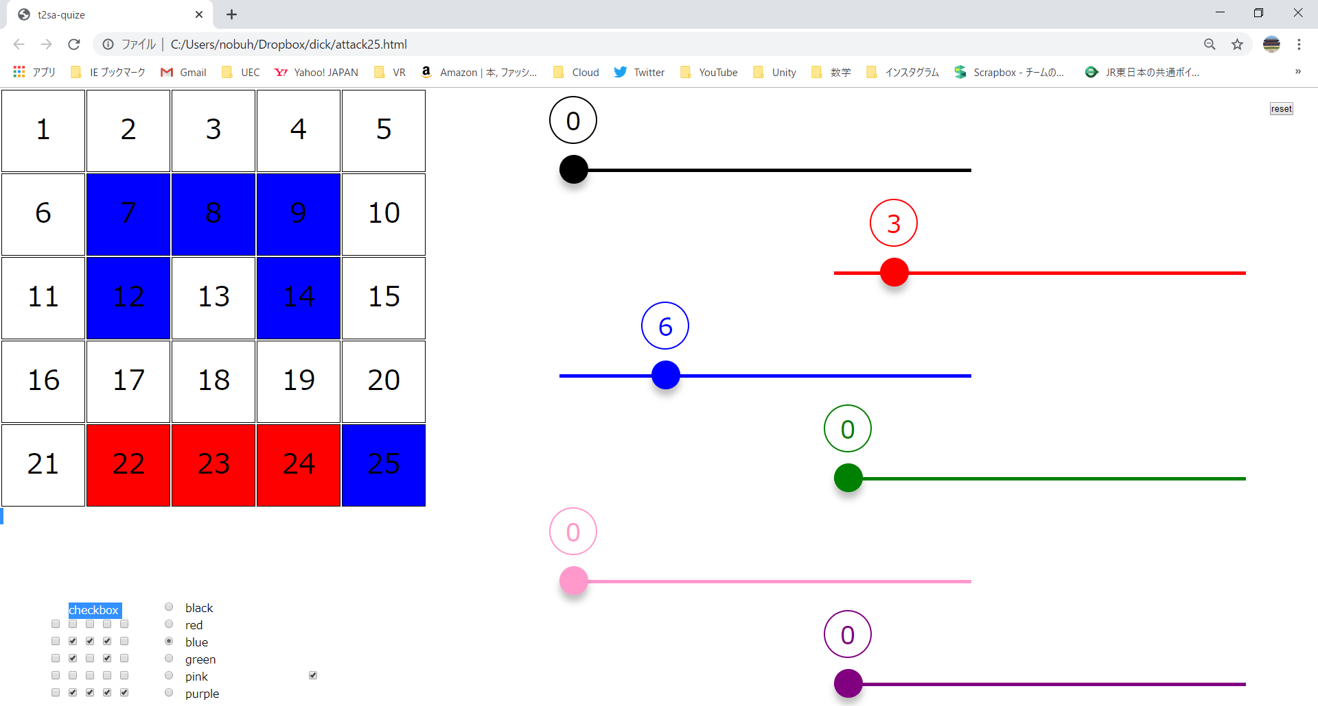

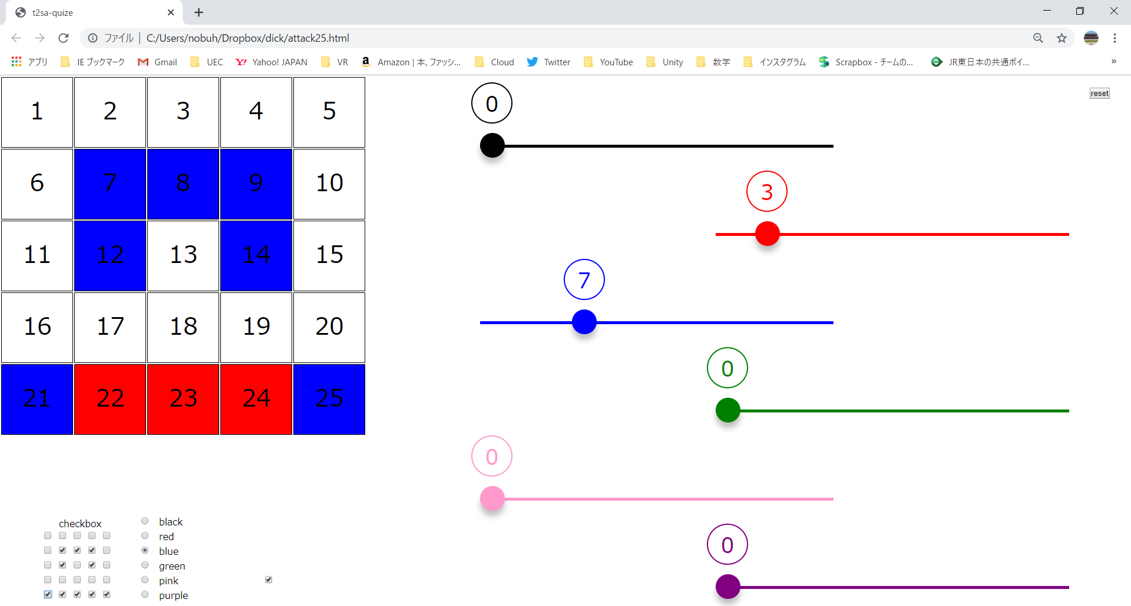

　なので、ミスとかは怖いので余裕があれば各盤面写真に記録して、ミスったらその写真のアーカイブからごりごり入力してね。戻る機能を実装するとか言ってたけどできるかもわからなかったので諦めましたすいません。

　なお、画面の右上に“reset button”があります。これを押すとすべての盤面が初期化されます。これを押すと確認場面が二回ポップアップされます。ミスしないようにしてね！